Académie d'AMIENS Baccalauréat ES  Session 2013 | Epreuve orale de Sciences économiques et sociales (Enseignement spécifique :  coefficient 7) | N° du sujet : 13c7-3-11-2
Durée de la préparation : 30 minutes | Le candidat s’appuiera sur les 2 documents pour répondre à la question principale.  Les questions complémentaires 2 et 3 porteront sur d’autres thèmes du programme | Durée de l'interrogation : 20 minutes
Thème de la question principale : Comment analyser et expliquer les inégalités ?
Question principale (sur 10 points) :
Quels sont les principaux déterminants des inégalités en France ?
Questions complémentaires (sur 10 points) :
1) Quelle est la valeur du rapport inter déciles, et que représente la médiane ? (document 1). (4 points)
2) Comment peut-on expliquer le paradoxe d’Anderson ? (3 points)
3) Quels types de capitaux concourent au bien-être des populations ? (3 points)

DOCUMENT 1
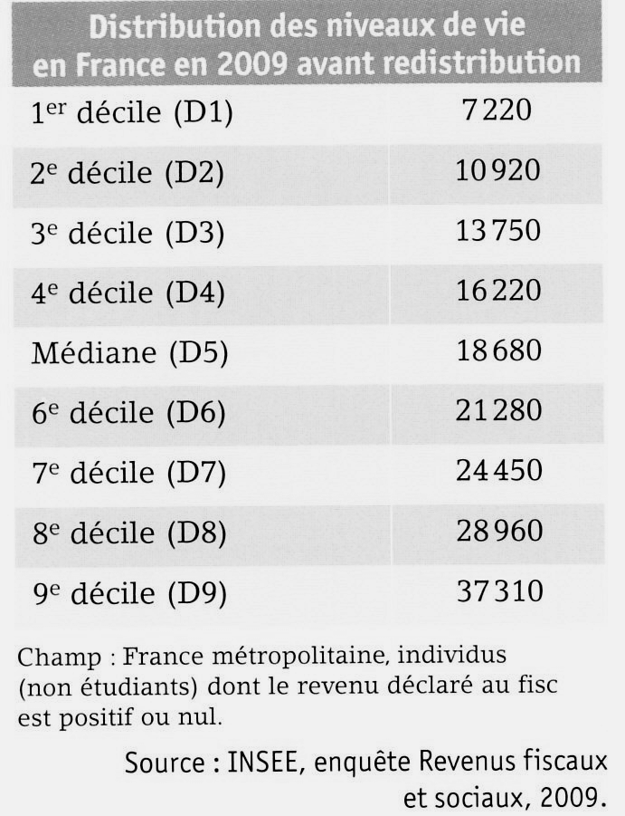

DOCUMENT 2



